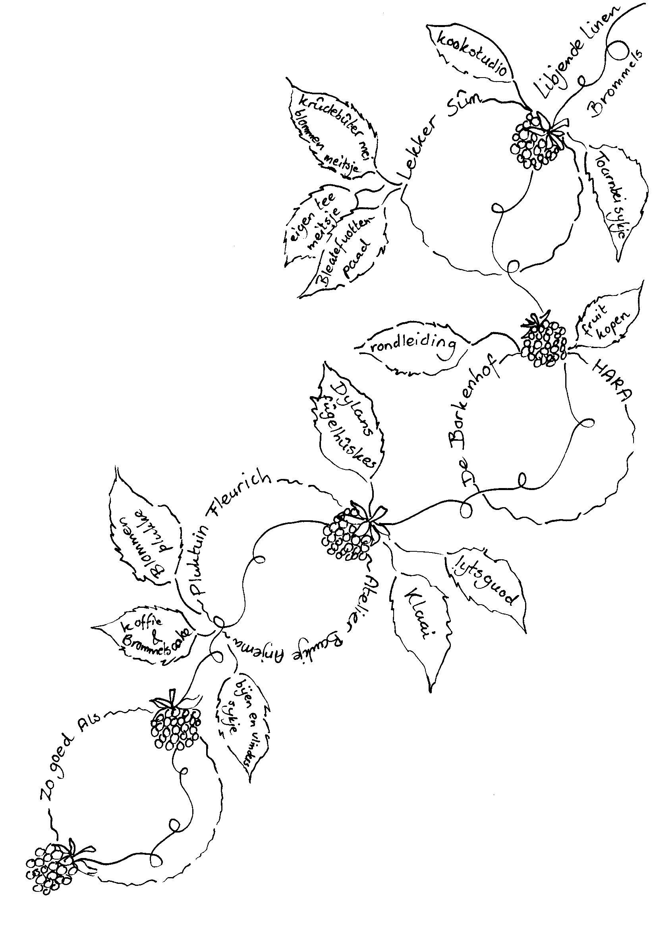

**Welkom bij de Brommels route libjende linen Dantumadiel!**

Bezoek alle deelnemende adressen hier beschreven en ontvang een sticker/stempel.

* **Kookstudio Lekker sûn!**Foarwei 125, Damwâld
* **De Borkenhof**Boarkensloane 23, Rinsumageast
* **Atelier & Pluktuin Fleurich**  
  Eysingawei 17, Rinsumageast
* **Zo goed als**Fjildwei 9, Rinsumageast

**Volle kaart?** Vul je naam en adres in en lever deze in bij 1 van de 4 deelnemende locaties. En maak kans op een plukbon van pluktuin Fleurich of een Lekker sûn bakpakket!   
**Naam:**

**telefoonnummer:**